# W5500EVB作为TCP客户端

#### 关键词：TCP Client  W5500  WIZnet  W5500EVB  TCP客户端

当W5500初始化完成后，程序进入主循环，可以调用getSn_SR (Socket号)来读取该Socket的状态值。这里通信协议这里我们将配置成TCP，即Sn_MR_TCP。当程序成功执行socket(…)函数后，socket0将处于SOCK_INIT状态。 此时，作为TCP客户端，就要调用connect(...)函数连接远程服务器。待TCP连接的3次握手完成后，socket0的状态将会转变为SOCK_ESTABLISHED状态。在进入SOCK_ESTABLISHED状态后，便可进行数据收发。

**TCP客户端模式流程图如下：**

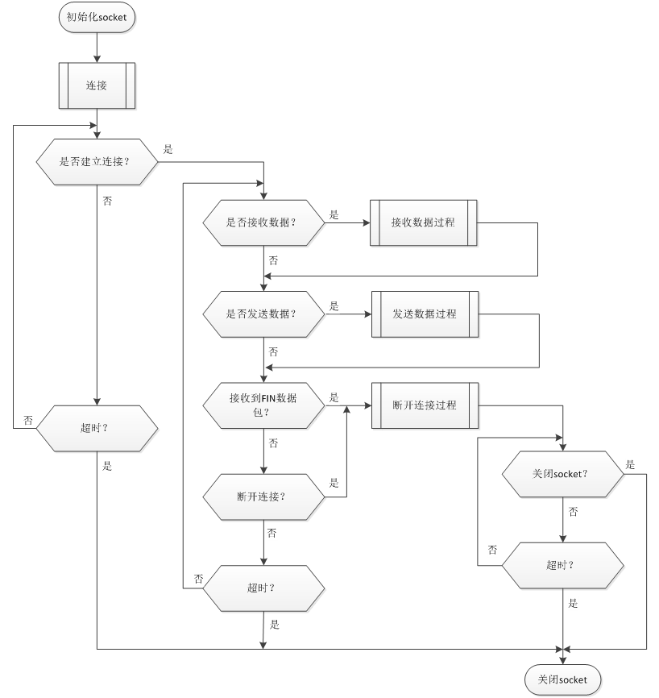

主循环tcpc()的代码如下：

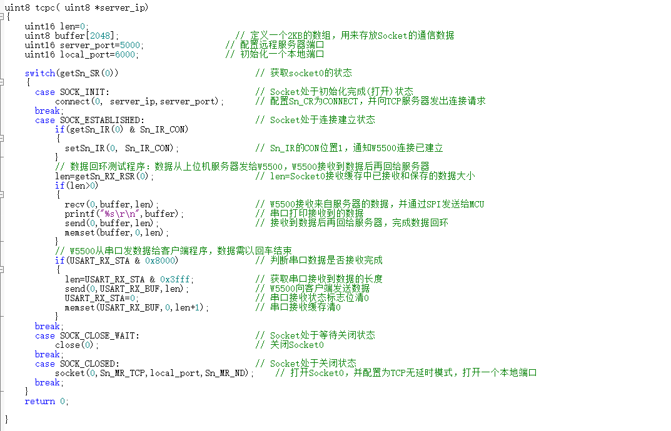

**tcp_client的测试步骤如下**

1. 在Windows下的具体操作是，开始→运行→（键入）cmd，输入ipconfig→回车，查看电脑IP地址，之后将例程中main函数的server_ip修改得与电脑IP一致。
2. 对代码进行编译，之后将程序烧录到W5500EVB。
3. 连接好网线，USB串口线。打开串口调试工具，W5500EVB，从输出结果可以得到图1设置信息。
4. PC作为服务器，W5500作为客户端连接服务器。如图2所示，PC作为服务器的监听端口号为5000。添加无误以后点击Listen连接监听。
5. 然后通过发送数据可以验证是否成功连接，观察图2中的信息，说明服务器建立成功。

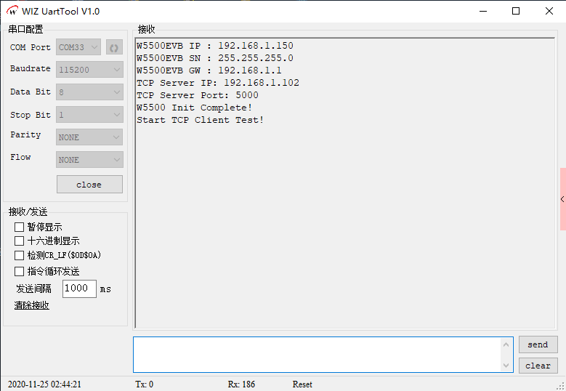

图1

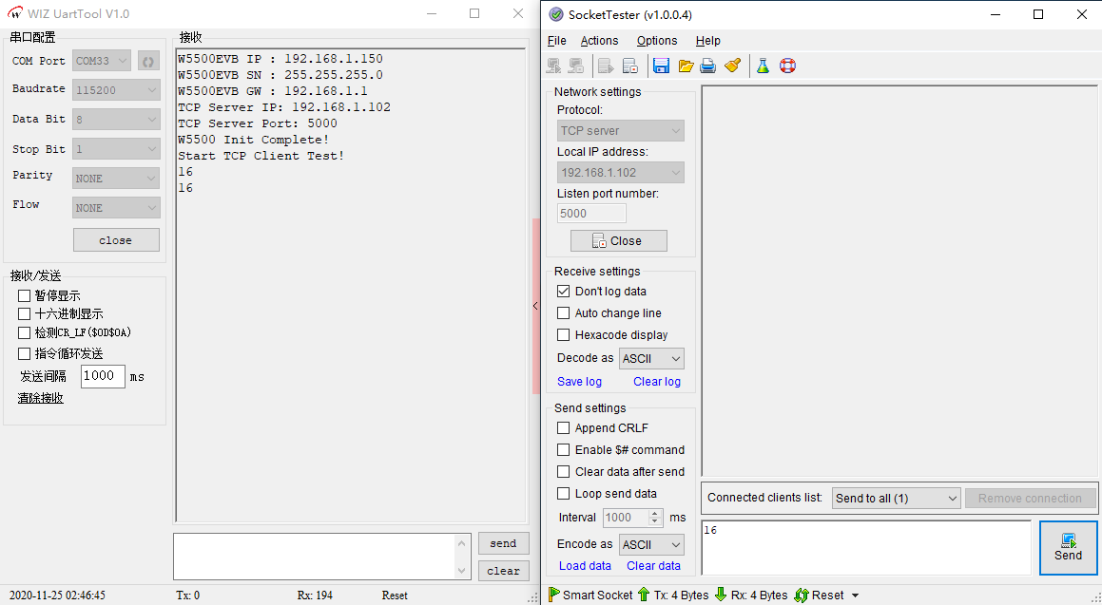

图2